Nama : Herfansya Adiyoce Atmaja

NIM : 2000018042

Kelas : B

**TUGAS 6**

Disini saya akan membuat scenario tentang kasus yang telah saya buat pada review kontrak pengembangan SW dengan judul “Pembuatan Website Dengan Nama Domain [WWW.DENIWIJAYA.COM](http://WWW.DENIWIJAYA.COM)” . Berikut adalah linknya : [www.deniwijaya.com](http://www.deniwijaya.com).

Scenario Pengecekan Web :

1. **Scenario Tahap 1 : Pengecekan Halaman Utama atau Beranda**

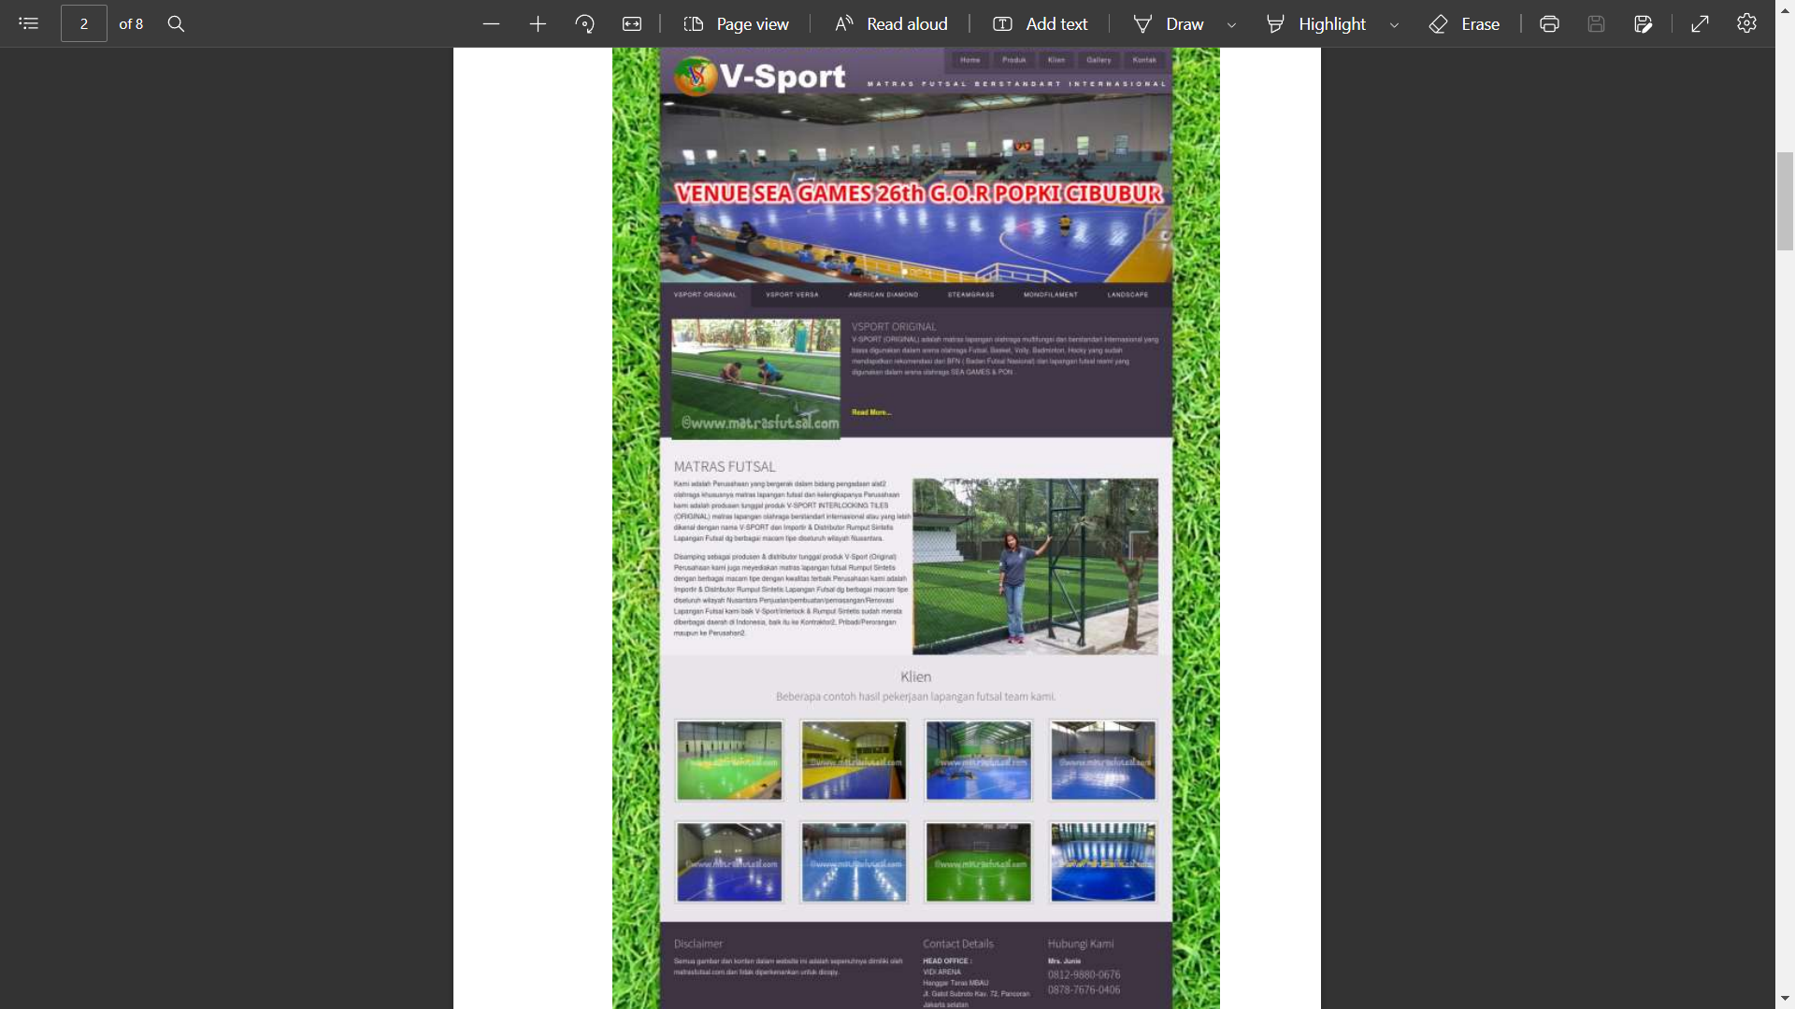 Pengecekan halaman beranda dilakukan terlebih dahulu, disini saya melakukan pengetesan fitur yang terdapat pada halaman beranda, pada halaman ini terdapat beberapa fitur yaitu Produk (untuk menampilkan halaman produk yang ada), Klien (untuk melihat halaman list klien yang telah menggunakan produk), Gallery (untuk menampilkan gambar gambar atau foto yang ada), Kontak (untuk menampilkan halaman informasi mengenai kontak dan lokasi kantor). Pada bagian bawah terdapat informasi informasi singkat isi dari website, dan pada bagian paling bawah terdapat, desclimer, contact detail, dan hubungi kami.

1. **Scenario Tahap 2 : Pengecekan Halaman Produk**

Pengecekan dilakukan untuk mengetahui apakah website sudah sesuai atau belum dengan yang diinginkan oleh klien, pada halaman ini terdapat informasi mengenai produk produk yang disediakan oleh perusahaan.

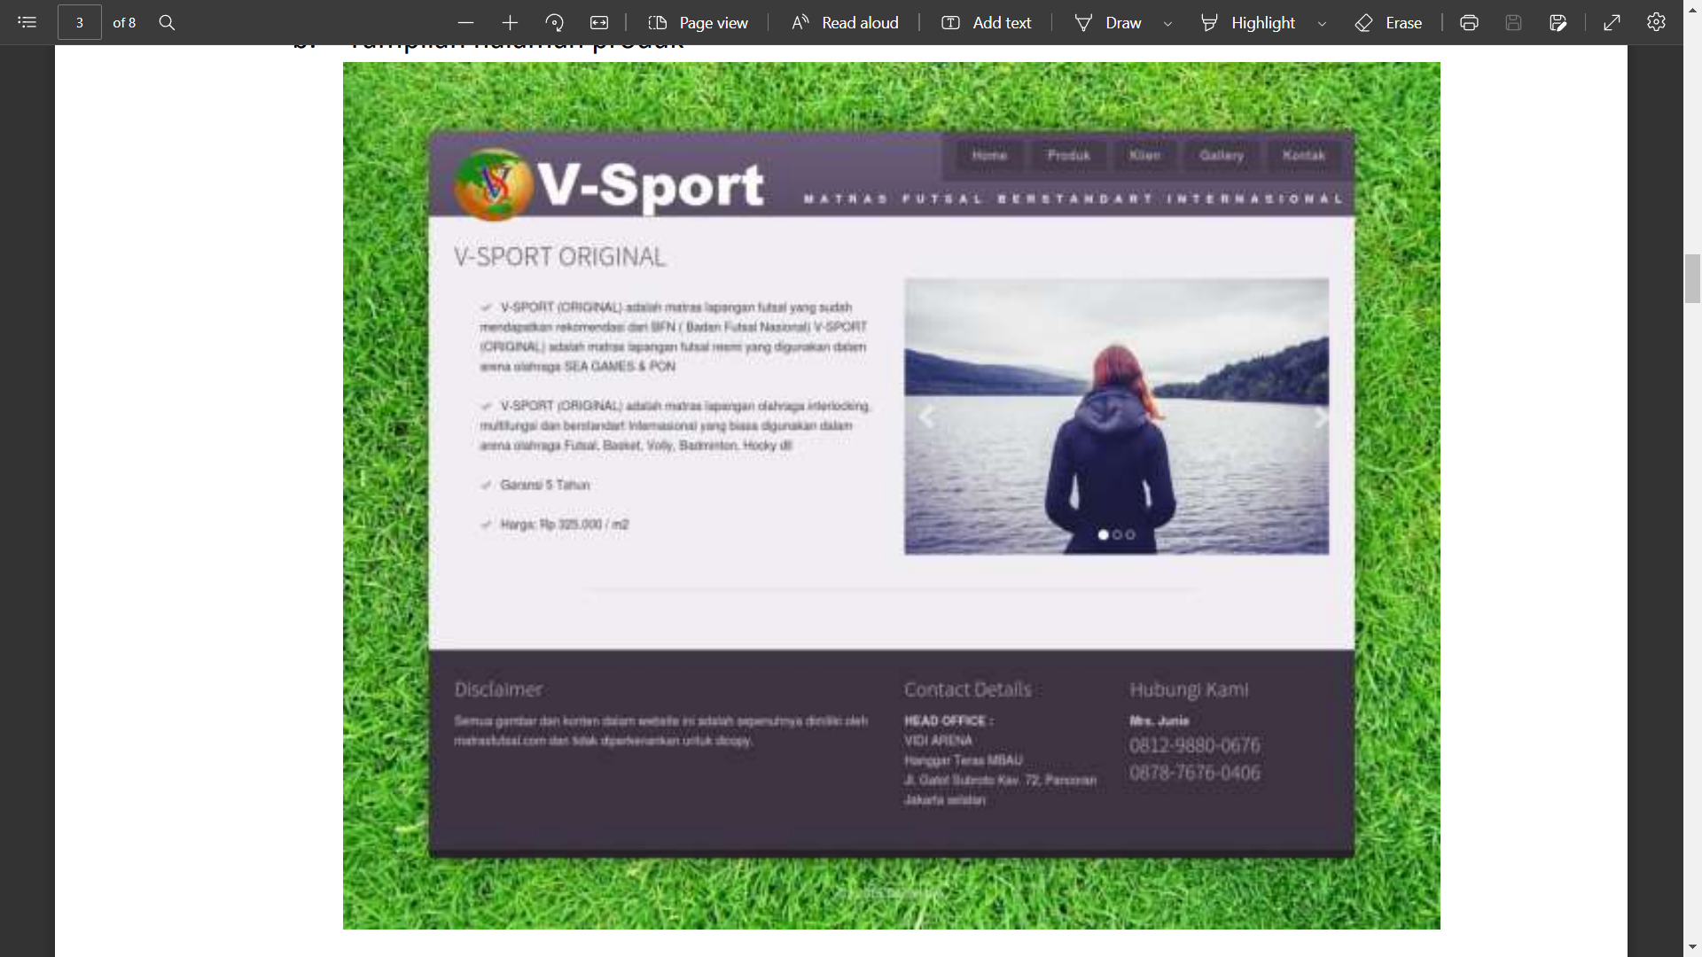

1. **Scenario tahap 3 : Pengecekan Tampilan Halaman Klien**

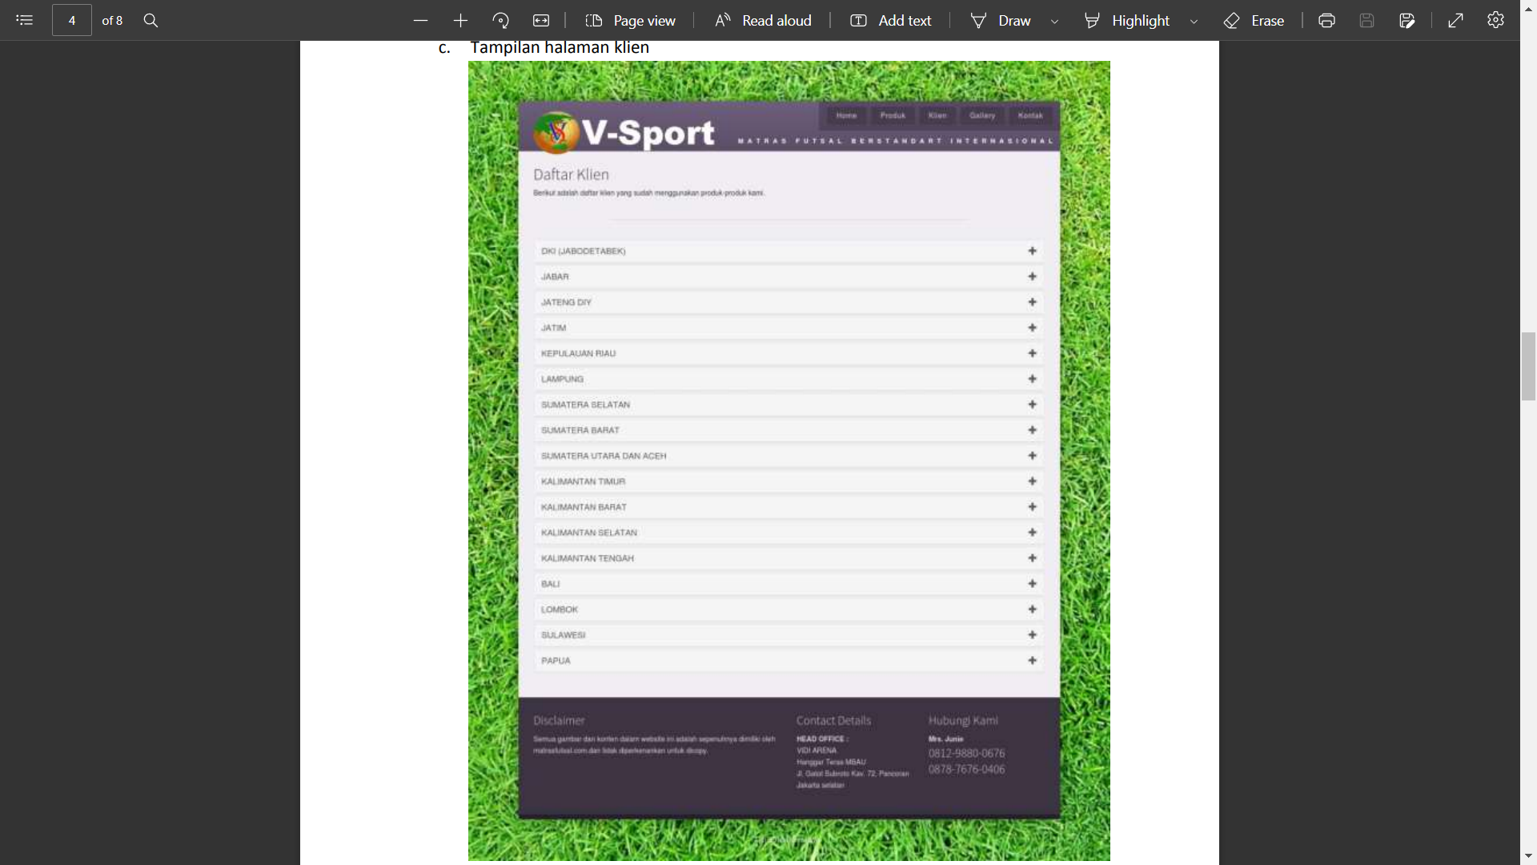 Pengecekan dilakukan untuk mengetahui apakah website sudah sesuai atau belum dengan yang diinginkan oleh klien, pada halaman ini terdapat list daftar lokasi dari klien yang telah mengunakan produk.

1. **Scenario tahap 4 : Pengecekan Halaman Gallery**

Pengecekan dilakukan untuk mengetahui apakah website sudah sesuai atau belum dengan yang diinginkan oleh klien, pada halaman ini terdapat foto foto yang digunakan agar para klien dapat melihat bagaimana tampilan dari produk yang ada.

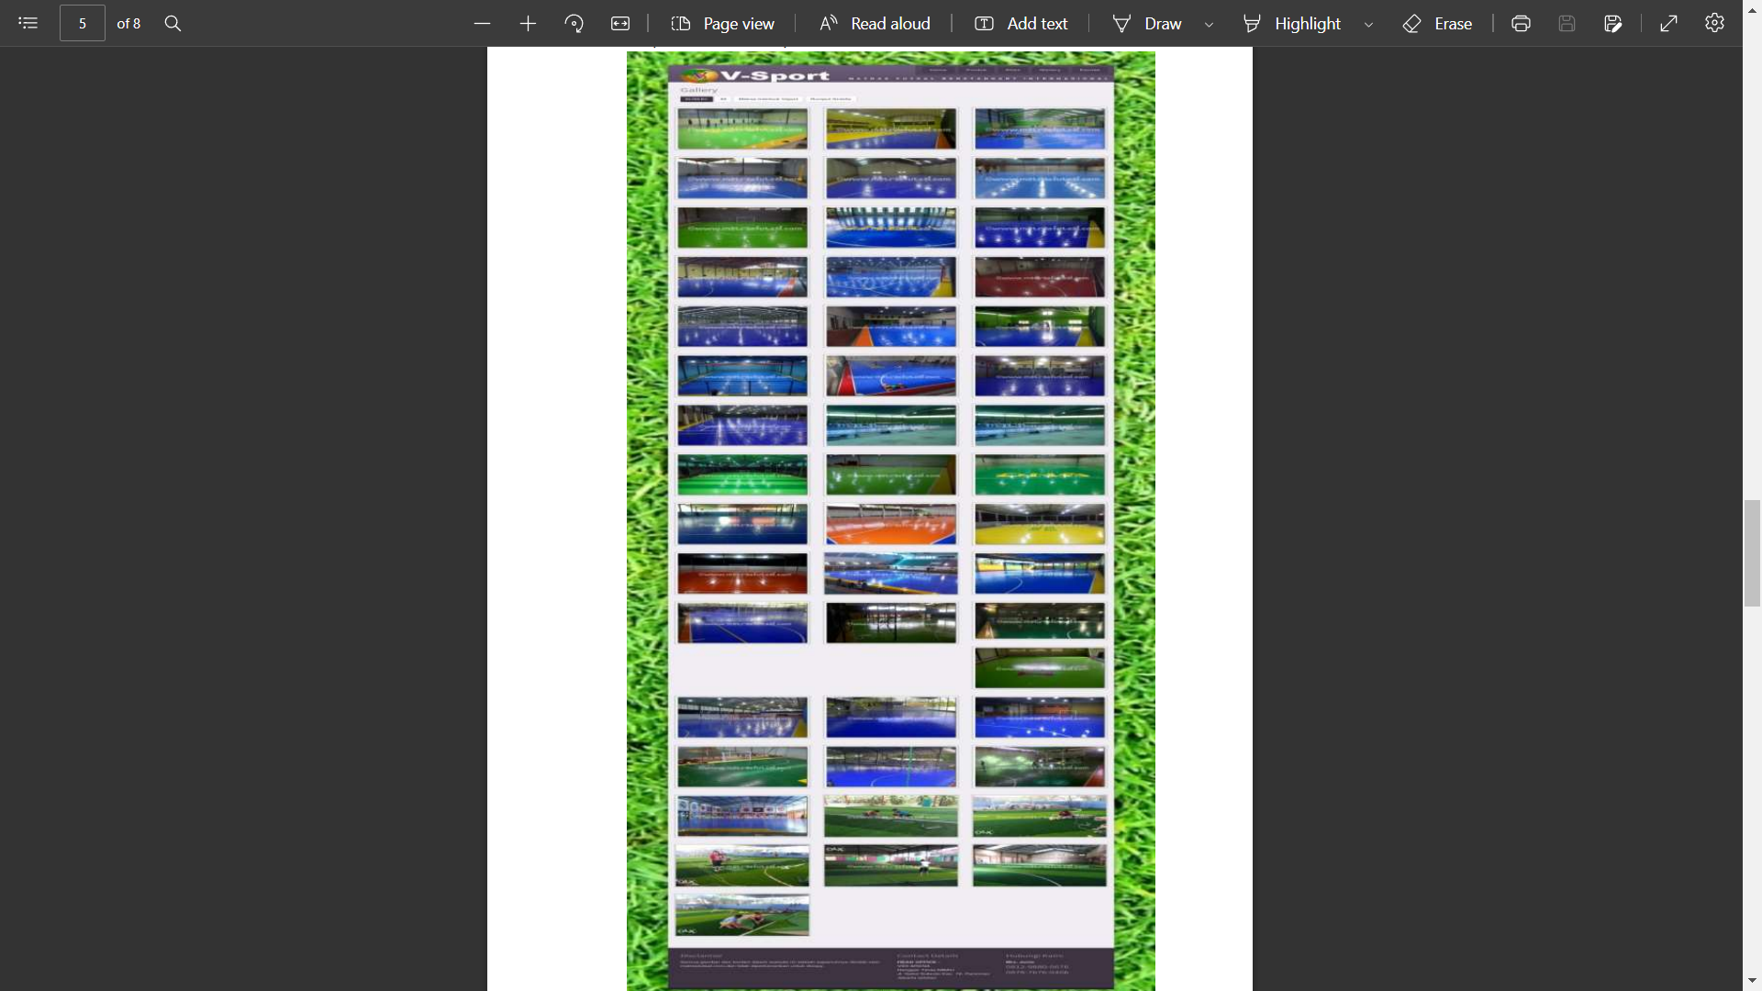

1. **Scenario tahap 5 : Pengecekan Halaman Kontak**

Pengecekan pada halaman ini dilakukan untuk mengetahui informasi dari kantor tersebut, seperti visi kantor, lokasi kantor, kontak yang dapat dihubungi, dan informasi tentang head office.

